Haarlemse bushistorie

Een geschiedenis vol diversiteit
1930–1999
Zeer divers is de geschiedenis van het openbaar vervoer in Haarlem. Paardentrams, stoomtrams en elektrische trams en een flink aantal busbedrijven verschenen, voordat het meeste vervoer in handen kwam van de Noord-Zuid-Hollandse Vervoermaatschappij NV (NZH).

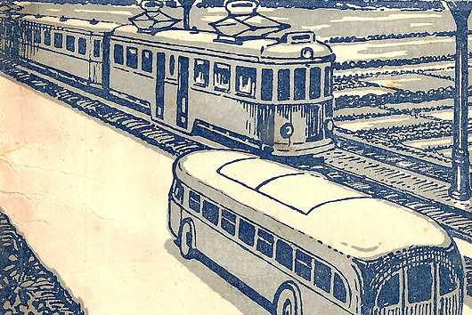

Tram naar Zandvoort -
Tot 1957 exploiteerde de de NZH nog een tramlijn van Amsterdam via Haarlen naar Zandvoort. Daarna ging ook hier een bus rijden.
Bron: Collectie Max Popma

Opmerkelijk
Er was stadsvervoer en zeer druk vervoer naar Amsterdam en Leiden. Opmerkelijk was de tramlijn Amsterdam-Haarlem-Zandvoort, die tot 1957 in exploitatie was en waar de NZH nog grootse plannen mee had. Maar uiteindelijk werd ook hier het railvervoer opgeheven. Een 'dagje naar het strand' moest voortaan met de bus.
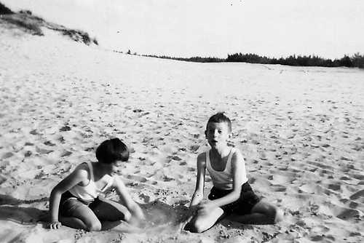

Een dagje naar het strand: vanaf 1957 met de bus in plaats van de tram.

En verder
Verder waren er de Noord-Hollandsche Autocar Onderneming (NACO), die naar de andere kant van het Noordzeekanaal reed en Maarse & Kroon, die van oudsher vooral op de Haarlemmermeerpolder was georiënteerd. Net als de NZH (in 1999), zijn ook die bedrijfsnamen door fusies geschiedenis geworden.

Meer informatie
Zie de site van het NZH Vervoermuseum.
Op YouTube is een filmpje uit de jaren 1950 te zien over de tram van Haarlem naar Zandvoort en Amsterdam.
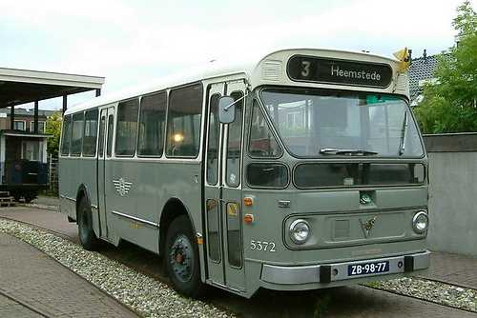

Stadsbus Haarlem -
Begonnen als interlokaal trambedrijf, kreeg de NZH in de loop van de tijd ook steeds meer stadsvervoer in handen. Op de foto een Haarlemse stadsbus uit de jaren 1960. Deze bus wordt bewaard bij het NZH Vervoermuseum. Foto: Frank van den Boogert

